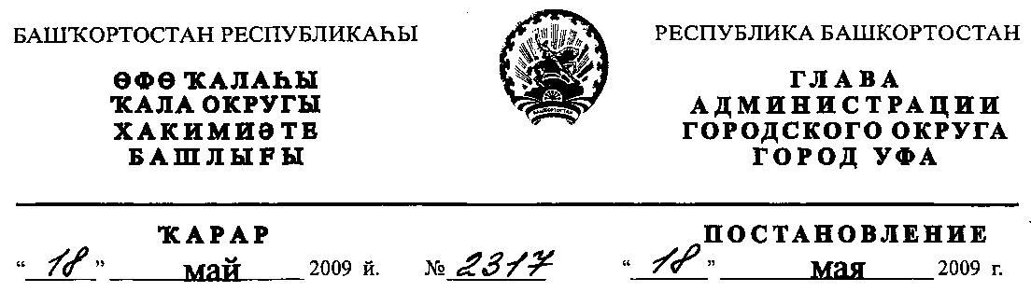
О разработке проекта межевания территории квартала № 381, ограниченного
улицами Цюрупы, Кирова, Худайбердина и Чернышевского в Кировском
районе городского округа город Уфа Республики Башкортостан
Рассмотрев обращение МУП «ИСК г. Уфы» (№ 01-02-5315/11
от 13.03.2009 г.), с учетом протокола заседания Градостроительного совета
при главном архитекторе городского округа город Уфа Республики
Башкортостан от 22.09.2006 г., письма Главного управления архитектуры и
градостроительства Администрации городского округа город Уфа
Республики Башкортостан № 7-1936/ГС от 28.02.2007 г.,
ПОСТАНОВЛЯЮ:
1. Разрешить Муниципальному унитарному предприятию
Инвестиционно-строительному комитету городского округа город Уфа
Республики Башкортостан разработку проекта межевания территории
квартала № 381, ограниченного улицами Цюрупы, Кирова, Худайбердина и
Чернышевского в Кировском районе городского округа город Уфа
Республики Башкортостан на земельном участке ориентировочной площадью
4,4 га городских земель.
2. Обязать заказчика:
- получить в Главном управлении архитектуры и градостроительства
Администрации городского округа город Уфа Республики Башкортостан
градостроительное задание на разработку проектной документации;
- выполнить в установленном порядке инженерно-геологические и
топографо-геодезические изыскания;

- не позднее месяца со дня принятия настоящего постановления,
заключить договор с Администрацией городского округа город Уфа
Республики Башкортостан об условиях и сроках проектирования;
- представить на рассмотрение в Главное управление архитектуры и
градостроительства Администрации городского округа город Уфа
Республики Башкортостан разработанный и согласованный в установленном
порядке проект межевания в течение одного года со дня принятия
настоящего постановления;
- до начала проектирования обеспечить публикацию информации в
газете «Вечерняя Уфа» о разработке проекта межевания территории квартала
№ 381, ограниченного улицами Цюрупы, Кирова, Худайбердина и
Чернышевского в Кировском районе городского округа город Уфа
Республики Башкортостан в соответствии с п. 2 ст. 46 Градостроительного
кодекса РФ;
- представить необходимые материалы для проведения публичных
слушаний по проекту межевания, принять участие и обеспечить присутствие
проектной организации на публичных слушаниях по проекту межевания
территории квартала № 381, ограниченного улицами Цюрупы, Кирова,
Худайбердина и Чернышевского в Кировском районе городского округа
город Уфа Республики Башкортостан в установленном законодательством
порядке.
3. Отделу информационных технологий и связи Администрации
городского округа город Уфа Республики Башкортостан (М.К. Рахимкулов)
разместить настоящее постановление на официальном сайте Администрации
городского округа город Уфа Республики Башкортостан в сети «Интернет».
4. Предупредить заказчика:
4.1. проектирование и строительство конкретных объектов
производится в соответствии с Правилами землепользования и застройки
городского округа город Уфа Республики Башкортостан после разработки и
утверждения проекта межевания в установленном порядке;
- право застройки конкретными объектами территории, указанной в
п.1 настоящего постановления, предоставляется гражданам и юридическим
лицам путем проведения соответствующих торгов (конкурсов, аукционов) в
установленном законом порядке;
- в случае невыполнения пунктов 2.3., 2.4., 2.5. и 2.6. настоящее
постановление утрачивает силу.

- Постановление главы Администрации городского округа город Уфа
Республики Башкортостан № 2634 от 07.06.2006 г. «О разработке проекта
реконструкции застройки квартала № 381, ограниченного улицами Цюрупы,
Кирова, Худайбердина и Чернышевского в Кировском районе городского
округа город Уфа Республики Башкортостан» считать утратившим силу с
08.06.2007 г.
- Контроль за исполнением настоящего постановления возложить на
первого заместителя главы Администрации городского округа город Уфа
Республики Башкортостан Р.Ф. Саттарова.
Глава Администрации
городского округа город Уфа
Республики Башкортостан П.Р. Качкаев

